**地域の方々の協力を得て、避難訓練しました。**

　ふるさとの家郡山ニュース

　　　　　　　　　　　　　　　　　　　　　　　　第５号

**ふるさとの家郡山は、スプリンクラーや煙探知機、非常通報装置を設置し、ハード面では基準をクリアしています。しかし、いざという時は人の手で安全に避難誘導しなければなりません。３月の総合防災訓練は郡山分遣隊職員立会いの下、包括支援センター所長と地域の方々８名の参加を得て、訓練を行いました。いざという時は地域の方々の協力が必要です。日頃から連携を深め、安心できる環境を作っていきたいと思います。**

**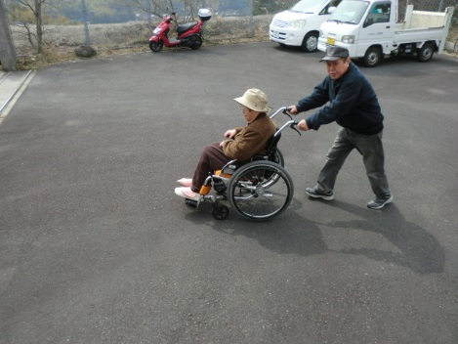　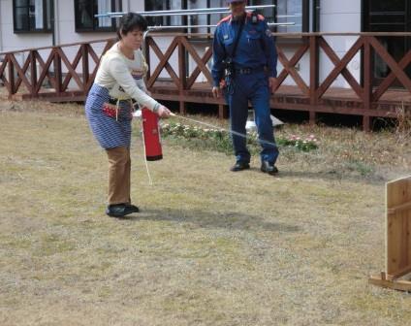　[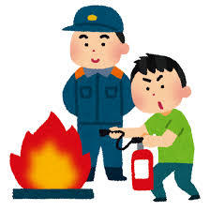](https://ord.yahoo.co.jp/o/image/RV=1/RE=1490513743/RH=b3JkLnlhaG9vLmNvLmpw/RB=/RU=aHR0cDovLzIuYnAuYmxvZ3Nwb3QuY29tLy1LcWJweGlIWW90RS9VcjFHVmhiRTVRSS9BQUFBQUFBQWNiNC8teVNjY0VDazZuQS9zODAwL3N5b3VrYWt1bnJlbi5wbmc-/RS=%5eADBYyi5QJN1tly6XfeybvBmrcy3jLU-;_ylt=A2RCL5_OHdZYEwoAzjSU3uV7)**

**ひな祭り　　　　　　　　　　　　　　　　　　　　　　　　　お彼岸**

**「お彼岸は何を食べる？」と尋ねると「ぼたもち、煮しめ、なます・・」と即答。早速、ぼたもちと煮しめを作りました。「あんこだけでいい？」と尋ねると「きな粉も、のさんとな」とリクエスト。大きなぼたもちを２個食べました。**

**３月３日のひな祭りの日は、桜餅を作りました。「初めて作った」と言われる方もいらっしゃって、とても楽しそうでした。できたてはとてもおいしくて「一個じゃ足らんな～」と大満足でした。**

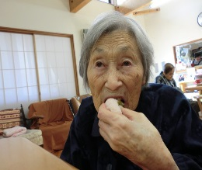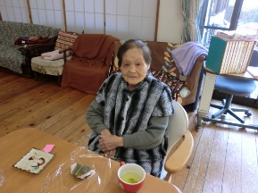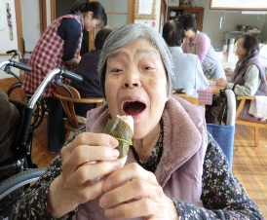 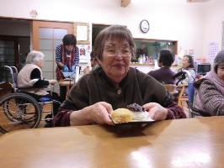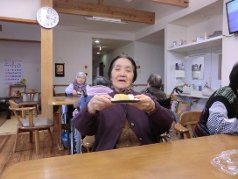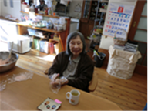

**日常生活より　　　　　　　　　　　　　　　　　　　　　再度タネ植え、続編！！**

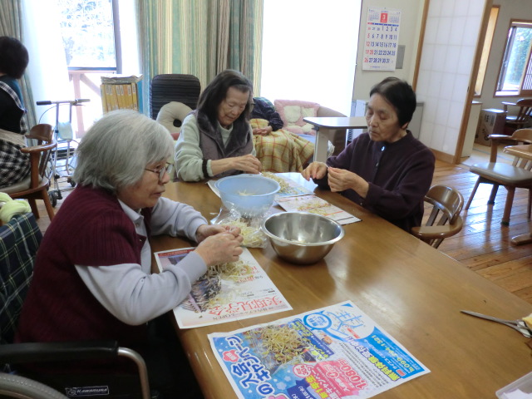　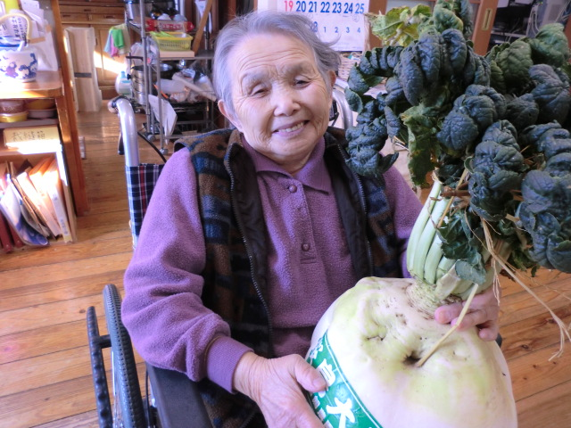

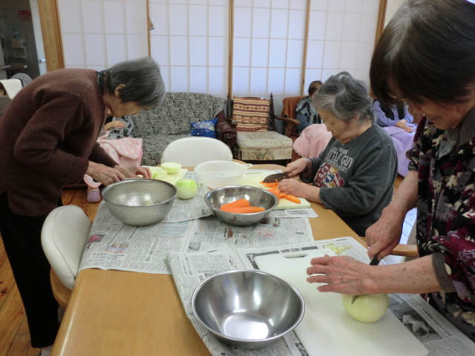　

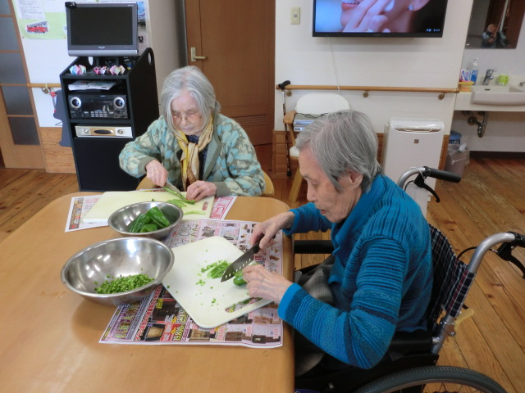　

**「まかん種は咲かん」と入居者の方々から教えていただきます。ようやく、種から芽も出てきて畑らしくなってきました。収穫がとても楽しみです。あ～よかった！！**

